使用----Ajax联动
效果图：
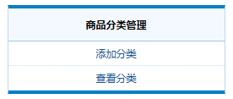
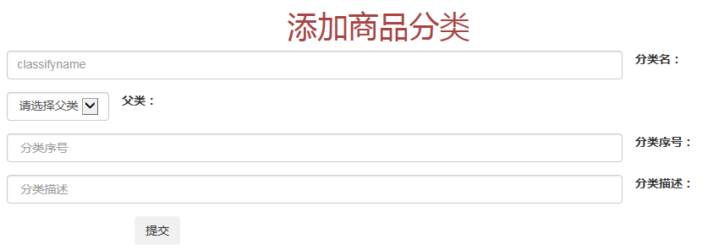
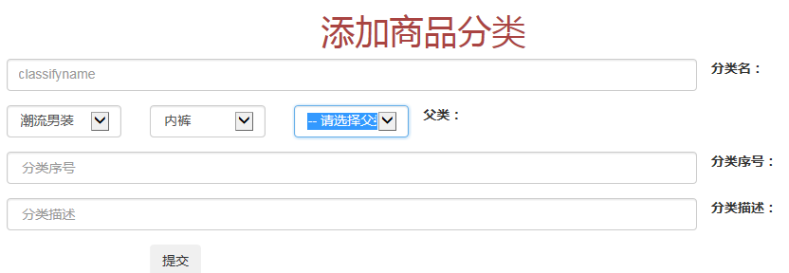
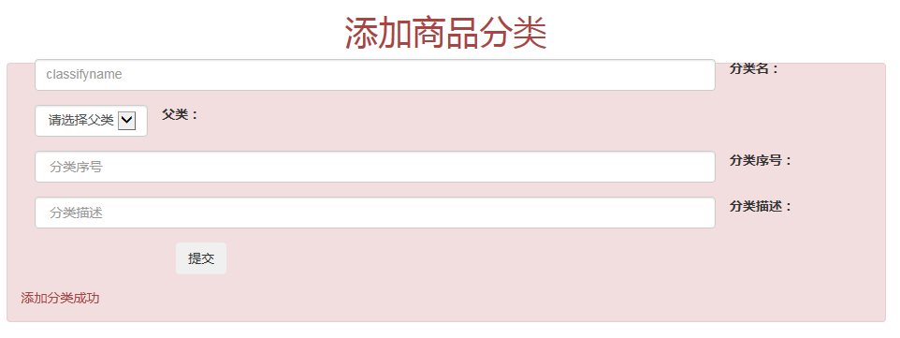

设计亮点
在-------bean不只有子类链表成员对象，还有父类对象和父类对象的id。
- 在left.jsp点击增加分类，将id=0传给servlet作为父类id，dao中获取父类id为0的子类链表成员对象传回。
- 在add.jsp点击子类链表中的一个对象，将此对象id传给add.jsp的function调用servlet的方法传给jsp显示，不断将id传给本functio获取子类链表对象

Id作为数据表的主键--自增加
Sort和id的关系是什么？
Sort在select/delete中没用，在insert中有用就是一个普通数据项。父子关系是id与parent-id的关系
获取真正的父id
一开始以为不完善，后来发现数据表的id项是自增加的，所以越大的越在后面，也就是最后一级。
《添加的时候怎样才能只获取最近的parent_id-----json字段用“，”隔开存在字符串中，所以获取时能通过选取获得。
不足之处在于程序是以最大的id作为父类的id，其实可以直接获取数组最后一个作为parent_id就好。
有缺点---改善可以获取最后一个字符最为父类id
》

